**Guía n°10 La Libertad**

**Asignatura:** Religión  **Curso:** cuarto Básico

**Fecha:** semana del 01 /06 al 05 /06  **Docente:** María Ortega E.

**Nombre del Alumno:**

**I.- Objetivo de Aprendizaje:** conocer y comprender el concepto de libertad

**II.- Contenido:** concepto libertad

**III.- Objetivo de la clase:** Inferir concepto libertad

**IV.- Indicaciones generales:** debes leer comprensivamente el poema e inferir el concepto libertad

**V.- Actividad a desarrollar**

**Lee comprensivamente**

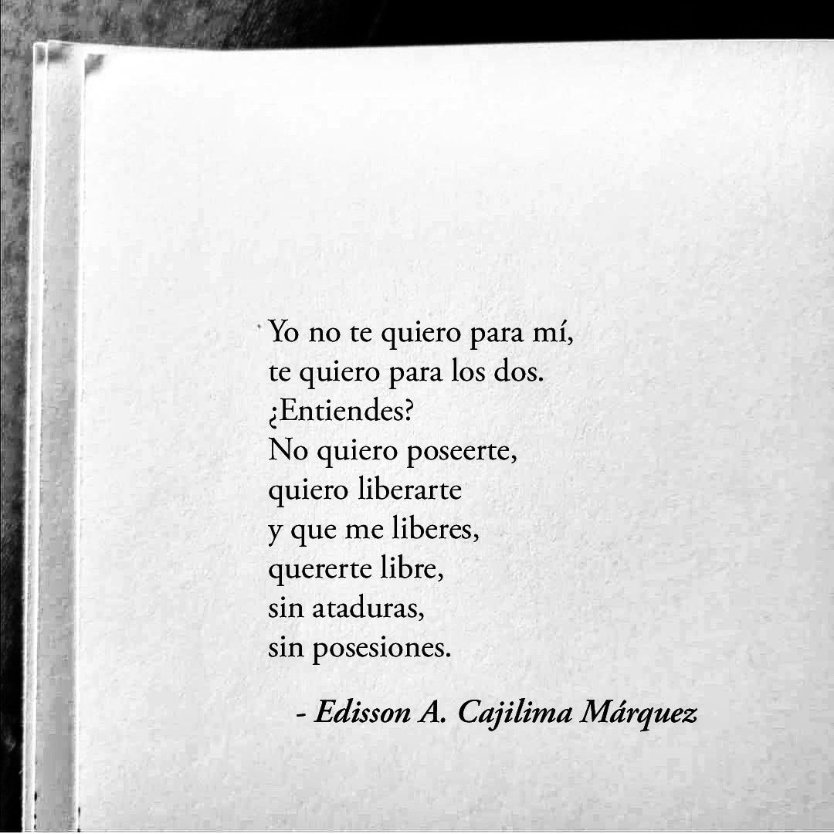

**Observa y reflexionar**

1. **¿Podrías explicar que nos quiere relatar el autor del poema?**
2. **¿Cómo describirías la palabra libertad?**
3. **¿Tú eres libre?**

**VI.-** **Retroalimentación:** La retroalimentación la realizaremos mediante el correo electrónico u entrega de carpeta

**VII.- Fecha de envío:** Miércoles10 de junio

**VIII.- Cómo y/o donde enviar:** Luego de finalizar las actividades debes tomarles una foto y enviarlas al siguiente correo colegiorene[@gmail.com](mailto:matecuartoyoctavorene@gmail.com) con tu nombre y apellido.

